Tuần 22:
Bài thực hành số 5
SỬ DỤNG LỆNH LẶP FOR ... DO

1. Ôn lại câu lệnh lặp For..do:
? Hãy nêu cú pháp và chức năng của câu lệnh lặp For..do
? Hãy nêu cách hoạt động của vòng lặp
2. Viết chương trình in ra màn hình bảng nhân của một số từ 1 đến 9, số nhập được từ bàn phím và dừng màn hình để có thể quan sát kết quả
? Học sinh đọc kĩ đề và phân tích yêu cầu của bài toán ( đề cho gì và yêu cầu làm những gì)
? dựa vào kiến thức đã học, Tìm hiểu ý nghĩa của các câu lệnh trong chương trình, dịch chương trình và sửa lỗi.
Program bang_cuu_chuong
uses crt;
var N,i:integer;
begin
clrscr;
write('Nhap so N='); readln(N);
writeln;
writeln('Bang nhan ',N);
writeln;
for i:=1 to 10 do writeln(N,' x ',i:2,' = ',N*i:3);
readln
end.

3. Chỉnh sửa chương trình để làm đẹp kết quả trên màn hình.
- Chạy chương trình với các giá trị nhập vào lần lượt là 1, 2,…10. Quan sát kết quả nhận được trên màn hình?
Chỉnh sửa chương trình để làm đẹp kết quả trên màn hình.
? Kết quả chủ chương trình nhận được trong bài 1 có những nhược điểm nào.
? Nên sửa lại bằng cách nào.
- Chỉnh sửa câu lệnh lặp của chương trình sau:
for i:=1 to 10 do
begin
GotoXY(5,WhereY); writeln(N,' x ',i:2,' = ',N*i:3); writeln ;
end;
- Dịch và chạy chương trình với các giá trị gõ vào từ bàn phím. Quan sát kết quả nhận được trên màn hình.
4. Tìm hiểu chương trình sau:
Program tao_bang;
Uses crt;
Var
i,j: byte;
Begin
Clrscr;
For i:= 0 to 9 do
Begin
For j:= 0 to 9 do
Write(10*i + j:4);
Writeln;
End;
Readln;
End.
- Gõ và chạy chương trình, quan sát kết quả trên màn hình
( Hướng dẫn: Học sinh gõ chương trình vào máy.
+ Nhấn F9 để dịch và sửa lỗi chương trình
+ Nhấn Ctrl + F9 để chạy chương trình và kiểm tra kết quả.)

Tuần 23,24:
Bài 8: LẶP VỚI SỐ LẦN CHƯA BIẾT TRƯỚC
1.Lệnh lặp với số lần chưa biết trước:
VD: SGK/63
2. Cú pháp câu lệnh while_do:
While <điều kiện> do <câu lệnh>;
Trong đó:
+ điều kiện thường là một phép so sánh;
+ câu lệnh có thể là câu lệnh đơn hay câu lệnh ghép.
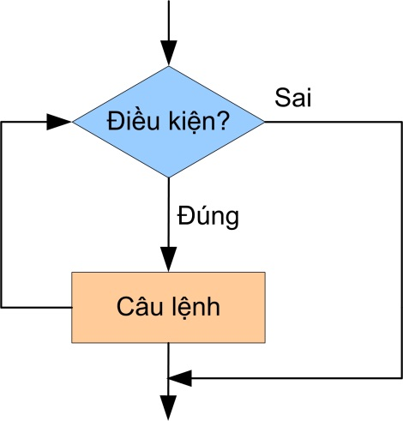
Câu lệnh này được thực hiện như sau:
Bước 1: Kiểm tra điều kiện
Bước 2: Nếu điều kiện SAI, câu lệnh sẽ bị bỏ qua và việc thực hiện lệnh lặp kết thúc. Nếu điều kiện ĐÚNG, thực hiện câu lệnh và quay lại bước 1

3. Tìm hiểu và chạy chương trình:
Làm các VD2, VD3, VD4 trong SGK trang 64, 65.

4. Lặp vô hạn lần-Lỗi lập trình cần tránh:
Vd:
Var a: integer;
Begin
a:=5;
while a<6 do writeln (‘A’);
end.
Trong chương trình này, giá trị của biến a =5, điều kiện a<6 luôn đúng nên câu lệnh luôn được thực hiện .
Do đó, khi thực hiện vòng lặp, giá trị các biến trong điều kiện của câu lệnh phải được thay đổi để sớm hay muộn giá trị của điều kiện được chuyển từ đúng sang Sai. Chỉ như thế chương trình mới không ‘rơi’ vào những ‘vòng lặp vô tận’.
5. Bài tập
Làm bài số 3,4 SGK trang 66,67

Tuần 25:
Bài thực hành số 6
SỬ DỤNG LỆNH LẶP WHILE ... DO

Bài 1:
Viết chương trình sử dụng lệnh lặp While...do để tính trung bình của n số thực x₁, x₂, x₃,....,x_{n} được nhập vào từ bàn phím
a.Mô tả thuật toán của chương trình,các biến dự định sẽ sử dụng và kiểu của chúng.
b.Gõ chương trình và lưu tên (SGK/68,69)
c. Đọc và tìm hiểu ý nghĩa của từng câu lệnh. Dịch chương trình và sửa lỗi, nếu có. Chạy chương trình với các bộ dữ liệu được gõ từ bàn phím và kiểm tra kết quả nhận được
d. Viết lại chương trình bằng cách sử dụng câu lệnh for...do thay cho câu lệnh while...do

Bài 2:
Tìm hiểu chương trình nhận biết một số tự nhiên N được nhập vào từ bàn phím có phải là số nguyên tố hay không?
a.Đọc và tìm hiểu ý nghĩa của từng câu lệnh trong chương trình sau đây
uses crt;
var n, i:integer;
begin
clrscr;
writeln (‘ nhap vao mot so nguyen: ‘);
readln (n);
If n <=1 then writeln (’ N khong phai so nguyen to’)
Else
Begin
i:=2;
while (n mod i <> 0) do i:=i+1;
if i=n then writeln (n, ‘la so nguyen to!’)
else writeln (n, ‘khong phai la so nguyen to!’);
end;
readln;
end.
b. Gõ, dịch và chạy thử chương trình với một vài độ chính xác khác nhau.

